
二年级下期数学第(16)周周末练习题
做题要认真读题，做完仔细检查哦！
班级 姓名
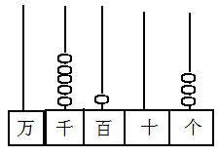
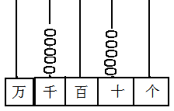
一、填一填。小学教育网http://www.Lspjy.com
1、

写作：___________ 写作：___________
读作：___________ 读作：___________
2、7km＝（ ）m 500cm＝（ ）m 45cm＝（ ）dm（ ）cm
3、（ ）或 □ 里最大能填几？
（ ）×8 < 35 ( )×6 < 34 70 > 9×( )
5□4 < 533 84□0 < 8429 10000 > □999
4、(1)平均分给5个小朋友，每个小朋友分到（ ）个苹果；
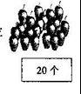
（2）平均分给6个小朋友，每个小朋友分到（ ）个
苹果，还剩（ ）个。
（3）每3个苹果放一盘，至少需要（ ）个盘子才能全部装下。
5、9个千、4个一组成的数是（ ），与它相邻的两个数是（ ）和（ ）。
6、○ □□○ □□……，照这样下去，第38个图形是（ ），第45个图形是（ ）。
二、你能准确地读出钟面上的时刻吗？
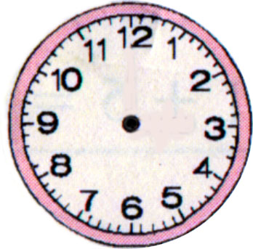

:
:
:

三、解决问题。ww.Lspjy.com
（1）一本故事书，我每天看5页，看了9天，还剩264页，这本书有多少页？

（2）工程队要挖一段565米长的水沟，已经挖了502米，剩下的每天挖7米，还要挖几天？

（3）5双袜子共要25元，一双鞋15元，一双袜子比一双鞋便宜多少元？

四、智慧屋。
1、填一填、（1）（ ）÷6=4……2 (2) 28÷( )=5……3
2、一支铅笔用去5毫米后还剩下9厘米5毫米，这支铅笔原来长多少毫米？

3、一个数除以3，所得的商与余数相等，被除数可能是多少？请写出两个这样的算式。

4、一个数减去568，小马虎做的时候把被减数的百位和十位数字互换了，结果差是192，请问正确的差应该是多少？

5、小马虎在做一道加法题时，把第二个加数41看成了14，结果算得的和是354，请问正确的结果是多少？

6、有一堆棋子，第一堆有15个，第二堆有21个，从第一堆中拿多少个放在第一堆后，两堆棋子一样多？

7、一桶油漆连桶重800克,用去一半油漆后,连桶重500克,桶有多重？油漆有多重？

